المحاضرة التاسعة
نظم المعلومات الادارية و الاستراتيجيات التنافسية العامه

يقترح Potter ثلاثة استراتيجيات عامة يمكن ان تحقق للمنظمات ميزة تنافسية مؤكدة . هذه الاستراتيجيات هي :
- استراتيجية قيادة قلة التكاليف Cost leadership strategy
- استراتيجية التمييز Differentiation strategy
- استراتيجية التركيز Focus strategy

- استراتيجية قيادة قلة التكاليف Cost leadership strategy :
- وهي الاستراتيجية التي تضع المنظمة كأقل المنتجين تكلفة في قطاع الصناعة وذلك من خلال الاستثمار الامثل للموارد و الانتاج بمعايير عالمية . ان المنظمة التي تستطيع تحقيق قيادة التكلفة ستكون فوق متوسط الانجاز في الصناعة.
- ان نظم المعلومات الادارية على مختلف انماطها الرئيسية تستطيع ان تساهم في تخفيض تكاليف الانتاج , التخزين , التسويق , النقل و التوزيع و خدمات ما بعد البيع .
- مثلا : اذا اخذنا نظم المعلومات المصرفية التي تستند على شبكة الانترنت و تستخدم تقنيات الاعمال الالكترونية و المصارف وصولا الى المصارف الالكترونية يمكنها ببساطة توفير الجهد و الوقت و التكلفة للعملية المصرفية على مدار اليوم بسبب مزايا استخدام الانترنت و ضمان التسليم الفوري للخدمة في الوقت الحالي .

- استراتيجية التمييز Differentiation strategy :
- وهي استراتيجية البحث عن التميز , الفرادة , او الانفراد في خصائص استثنائية في مجال الصناعة .
- في ضوء هذه الاستراتيجية تسعة المنظمة الى تكوين صورة ذهنية محببة حول منتجاتها و خدماتها نظرا لمزاياها الفريدة Unique feature و الصورة الحسنة للمنظمة بين المستفيدين و الزبائن .
- مثلا : ان وجود نظم معلومات مصرفية مشبوكة على موقع خدمات مصرفية الكترونية متكاملة لجميع الزبائن يعني وجود فرادة و تميز في توليفة الخدمات المصرفية المقدمة للزبائن المصرف ذلك لان تسهيلات العمل المصرفي الالكتروني يوفر الوقت و الجهد و المال للزبائن من جهة و المصرف من جهة اخرى كما تدل جميع الدراسات الميدانية التي اجريت في هذا الصدد .

- استراتيجية التركيز Focus strategy :
- تستند هذه الاستراتيجية على اساس اختيار مجال تنافسي في داخل قطاع الصناعة او نشاط اعمال بحيث يمكن التركيز على جزء معين من السوق و تكثيف نشاد المنظمة التسويقي في هذا الجزء و العمل على استبعاد الاخرين و منعهم من التأثير في حصة المنظمة السوقية .
- في هذا السياق يمكن ان توفر نظم المعلومات الادارية معلومات ثمينه حول ربحية قطاعات سوقية معينه لتمكين المنظمات من تصميم و تسويق منتجات و خدمات تتوافق مع احتياجات ورغبات هذه القطاعات السوقية المشخصة .
- بالإضافة الى ما تقدم تساهم في نظم المعلومات الادارية في تعزيز فرص الاعمال الجديدة و استكشاف الفرص الجديدة وهنا لابد ان نشير الى منظمات الاعمال الكبيرة لا تنتظر الفرص في بيئة الاعمال بل هي في معظم الاحيان تبحث عنها وتخصص موارد ضخمة لخلق الفرصة واستثمارها في تعظيم المنافع المترتبة على املاكها من خلال الدخول بتكنولوجيا جديدة الى السوق .
- و اخيرا تفيد نظم المعلومات الادارية في تحقيق التعاضد الاستراتيجي وفي تطبيق مفهوم التعاضد الداخلي و الخارجي بكفاءه وفعالية . ان التعاضد synergy هو الاثر الناتج عن تشكيل حزمة من الارتباطات الجديدة بين انشطة او مجالات اعمال في داخل المنظمة , او بناء علاقات و ارتباطات مع منظمات اخرى في نفس ميدان الصناعة و التي تعمل في نفس السوق المستهدف . و يتحقق الاثر الناتج عن التعاضد بحجم القيمة المحققة من خلال تكوين روابط من داخل نظام القيمة بين الانشطة التي لم تكن مترابطة من قبل أو ان ارتباطاتها كانت من نمط اخر مختلف عن السابق .

نموذج سلسلة القيمة Value chain model
- نموذج سلسلة القيمة الذي قدمه Potter هو اسلوب يستخدم لتحليل الانشطة الرئيسية و الانشطة الداعمة في المنظمة و ذلك بهدف تحليل المصدر الداخلي للميزة التنافسية وبالتالي تحديد عناصر القوة و الضعف الداخلية الموجودة حاليا او المحتملة .
- وتعتبر المنظمة من منظور سلسلة القيمة عبارة عن سلسلة من الانشطة التي تضيف قيمة الى منتجاتها و خدماتها .
- تحليل قيمة كل نشاط يتطلب ايضا فهم و تحليل تكلفتها و متابعة التكلفة و تحديد مصادرها وذلك للارتباط هذا التحليل بقياس قيمة المخرجات من منتجات و خدمات . وتحقق المنظمة ارباحا عندما تكون قيمة المخرجات وهي حصيلة القيمة المضافة لكل انشطة الاعمال اكبر من التكاليف التي تتحملها المنظمة نظير كل انشطة سلسلة القيمة , كما هو واضح في الشكل التالي :
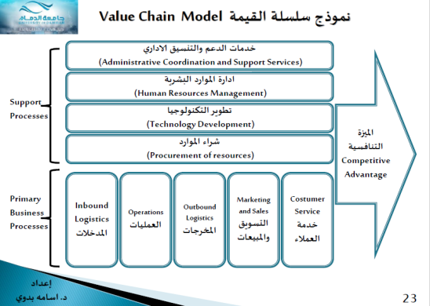

يتكون نموذج سلسلة القيمة من مجموعة من الانشطة الرئيسية وهي :
- الامدادات الداخلية Inbound Logistics
- العلميات Operations
- المخرجات Outbound Logistics
- التسويق و المبيعات Marketing and sales
- خدمات الزبائن Customer services

- الامدادات الداخلية Inbound Logistics : و تعني كل الانشطة ذات العلاقة بنقل و استلام و تحريك وتخزين و مناولة المواد و عناصر المدخلات الاخرى اللازمة للنظام الانتاجي .
- العلميات Operations : كل الانشطة الصناعية و غيرها الخاصة بتحول المدخلات الى مخرجات ( منتجات و خدمات ) .
- المخرجات Outbound Logistics : وتشمل كل الانشطة و العمليات اللوجستية ذات العلاقة بنقل و توزيع او تخزين وتسليم المخرجات من منتجات تامة الصنع او نصف مصنعه الى منافذ التوزيع و جدولة تسليم الطلبيات في الوقت الحقيقي .
- التسويق و المبيعات Marketing and sales : يرتبط هذا النشاط بحقل ادارة التسويق و ما يتضمن ذلك من تخطيط استراتيجي للمزيج التسويقي و تنفيذ الوظائف التسويقية الاخرى .
- خدمات الزبائن Customer services : وهي الانشطة المرتبطة بدعم ادارة التسويق و تحفيز المبيعات و تقديم الخدمات ما بعد البيع الى الزبائن بما في ذلك خدمات التدريب , الاصلاح , الصيانة , تبديل الاجزاء وتوفير قطع الغيار .
الانشطة المساندة \ الداعمة :
- تمثل هذه الخدمات بجميع الانشطة الادارية الداعمة لعمل نظام الاعمال في المنظمة با في ذلك وظائف التوجيه و التنسيق لأنشطة المحاسبة المالية في المنظمة .
- تطوير التكنولوجيا Technology development
- ادارة الموارد البشرية human resources management
- شراء المواد procurement of resources
- خدمات الدعم و التنسيق الاداري Administrative coordination and Support services

تطوير التكنولوجيا Technology development : وهي انشطة تحسن المنتج , المعرفة بالتقانه و المعرفة باجرات العمل و المدخلات التكنولوجيا الضرورية لكل نشاط في سلسلة القيمة .

شراء المواد procurement of resources : شراء الموارد يعني انشطة توفير اموارد عمل النظام من مدخلات ( مادة خام , اجزاء , مكونات , طاقة ) مع ضمان توفير موارد المعرفة الضرورية بوسائل مختلفة .

تأثير نظم المعلومات الادارية على سلسلة القيمة

- تؤثر نظم المعلومات الادارية على سلسلة القيمة من خلال اندماجها مع الانشطة الرئيسية والداعمة التي تتكون منها سلسلة قيمة.
- اذ تستخدم نظم المعلومات الادارية ( بمختلف انواعها ) كأدوات فعالة لدعم و اسناد الانشطة الرئيسية التي تضيف قيمة الى منتجات و خدمات المنظمة بالإضافة الى ادوراها في تخطيط و تنفيذ الانشطة المساندة على مستوى خدمات الدعم و التنسيق الاداري , ادارة الموارد البشرية , تطوير التكنولوجيا ودعم وظيفة الشراء .
- أن نظم المعلومات الادارية و ( من بين اهم انواعها نظم المعلومات الاستراتيجية ) تتولى تنفيذ الانشطة الداعمة في سلسلة القيمة من خلال نظم المعلومات التي تستند على شبكة المنظمة الداخلية لإدارة تدفقات الاعمال المنسقة بالإضافة الى دعم انشطة ادارة الموارد البشرية من خلال نظم معلومات الموارد البشرية وهي من نظم الوظيفية المهمة لنظام المعلومات الاداري .
- وينطبق نفس الامر على وظائف تطوير التكنولوجيا من خلال استخدام النظم التي تستند على شبكة المنظمة الخارجية لأنشطة الهندسة و التصاميم بالحاسوب و كذلك على وظيفة الشراء حيث تمكن نظم المعلومات الادارية المستندة على الويب من تخطيط و تنفيذ أنشطة التجارة الالكترونية اذا كانت هذه النظم ترتبط بموقع المنظمة الالكتروني مع وجود قاعدة بيانات أو مستودع بيانات Data warehouse لتخزين و معالجة بيانات انشطة التجارة الالكترونية .
- أما على مستوى دعم الانشطة الرئيسية في سلسلة القيمة فمن الملاحظ وجود انماط مهمة من تقنيات نظم المعلومات ادارة المستخدمة في مجالات و تطبيقات امداد المنظمة بمدخلاتها ( Inbound Logistics ) أو ادارة و تنفيذ العمليات الانتاجية باستخدام نظم التصنيع المرنة بالحاسوب أو دعم نظام المخرجات من خلال ربط هذا النظم بنظم المعالجة التحليلية الفورية أو بنقاط البيع الالكتروني و المعالجة الفورية لأوامر الشراء وهكذا بالنسبة لخدمات الزبائن و لأنشطة التسويق و المبيعات .
- وفي بعض الاحيان تستخدم نظم المعلومات التنظيمية المتداخلة Inter Organizational information system التي تربط المنظمة بالموردين و المشترين و الموزعين من خلال تقنية شبكات , Intranet Internet , Extranet وكذلك من استخدام تكنولوجيا المزود\الزبون Client/Server و مستودعات البيانات Data warehouse .
- فمثلا حيث يوضع المزود Server في شركة موزع الادوية و يربط المزود بمحطات عمل في الصيدليات المستفيدة لتقديم طلبات شراء الادوية بشكل مباشر و على الخط المفتوح .
- و هكذا نجد بان لنظم المعلومات الادارية لها تأثير جوهري على سلسلة القيمة سواء من خلال تأثيرها التكويني من خلا الانشطة الرئيسية و الداعمة أو من خلال ما تحدثه من تحويل في أسلوب تنفيذ أنشطة القيمة.
- أن لكل نشاط في سلسلة القيمة عنصر مادي Physical Component و عنصر معلوماتComponent Information . فالعنصر المادي يضم المهام المادية المطلوبة لتنفيذ النشاط أما عنصر المعلومات فتضمن كل مهام معالجة البيانات و انتاج المعلومات الضرورية لتنفيذ نشاط القيمة .
- و تلعب نظم المعلومات الادارية دور مهما في تعزيز انشطة الدعم و الاسناد فمثلا يمكن لنظم أتمتة المكاتب ان تساعد في تسهيل التفاعل في كافة المستويات التنظيمية في المنظمة من خلال استخدام البريد الالكتروني و البرامج التطبيقية الاخرى . كما تساهم نظم مساندة القرارات في دعم عمليات اتخاذ القرارات الخاصة بالأنشطة الرئيسية و الداعمة التي تتكون منها سلسلة القيمة .
الخيارات الحديثة للتصميم التنظيمي

- لقد ظهرت المنظمات الشبكية Networked Enterprise نتيجة النمو الكبير في التكنولوجيا و الشبكات , و التي تسمح لمعلومات بأن تكون موزعه باستمرار خلال المنظمة .
- إذ تستخدمها المنظمة لتحسين عمليات الاعمال الداخلية , و تحقق التنسيق Coordinate في العمليات مع المنظمات الاخرى , و تؤمن تحقيق التعاون التنافسي Collaboration بين المنظمات , كما يمكن ان تستخدم لإعادة التصاميم , وإعادة الشكل التنظيمي للمنظمة وعملية التحول في الهيكل , مجالات العمليات , آلية المراجعه , تدفق العمل , و المنتجات و الخدمات .
- لقد انعكست اهمية نظم المعلومات و و تكنولوجيا المعلومات و انتشارها الواسع في المنظمات على الهياكل التنظيمية , وحتى تحقق الموائمة بين المنتظمات و نظم المعلومات ظهرت العديد من الخيارات الحديثة للتصميم التنظيمي .
و نستعرض فيما يلي اهم الخيارات الحديثة للتصميم التنظيمي ممثلة في :
- المنظمات المسطحة و عملية ادارة التغيير
- فصل العمل عن الموقع \ العمل عن بعد
- اعادة تنظيم تدفق العمل
- زيادة المرونة في المنظمات
- اعادة تحديد الحدود التنظيمية , سبل جديدة للتعاون

- المنظمات المسطحة و عملية ادارة التغيير :
- ان احد الخيارات التنظيمية امام المنظمات هو تحول الهيكل التنظيمي من الشكل التقليدي الهرمي الى الشكل المسطح , والتي يمكن ان نطلق عليها المنظمات المسطحة Flattening Organizations حيث يقل عدد المديرين المشرفين في المستويات الادنى , اذ يصبح العاملون يملكون سلطات اكبر من الماضي لان المنظمات بدأت تعطي سلطات اكبر في اتخاذ القرار , و اصبح العمل لا يتطلب من العاملين قضاء ( 8 ) ساعات متواصلة في العمل يوميا , او العمل الزاميا داخل المكتب .
- وتعني هذه التغيرات بان المدريين اصبحوا يملكون مستوى واسع من المراقبة تسمح للمدرين بمسوى عال من ادارة و مراقبة عدد اكبر من العمال منتشرين عبر مسافات شاسعة , وقد سمح هذا التغيير للعديد من الشركات بالتخلص من آلاف المديرين المنتشرين في الطبقة الوسطى .
- كما ان تكنولوجيا المعلومات اعطت الثقة للتخطيط , التنبؤ , و المراقبة بحيث اصبح بالإمكان تحويل أي معلومة في المنظمة لأي شخص وفي أي وقت حسب صلاحيته .

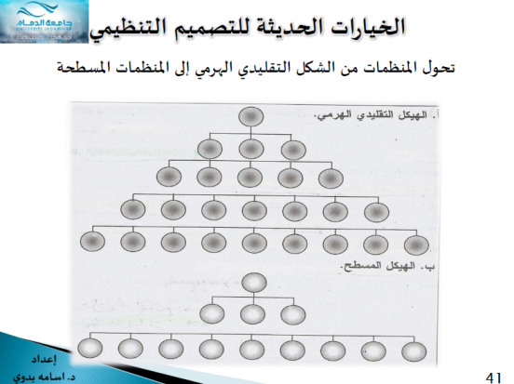

- فصل العمل عن الموقع \ العمل عن بعد :

- لقد الغت تكنولوجيا الاتصالات المسافات بالنسبة للعديد من الاعمال , و في العديد من ألمحطات وزادت امكانية العمل عن بعد اذ اصبح رجال المبيعات يقضون وقتا اكبر مع المستهلكين بعيدا عن موقع العمل.
- لقد اصبح التعاون و عمل الفرق عبر الالف الاميال ممكنا , حيث يشترك العديد من الافراد و الشركات في التصميم رغم تباعد المسافات , وهذا يقلل من زمن التصميم في المنتجات .

- اعادة تنظيم تدفق العمل :
- تساعد نظم المعلومات في اعادة هندسة العمليات و احلال الاجراءات المؤتمتة بدلا من اجراءات العمل اليدوية , وتعمل على معالجة العمل بشكل الي .
- كما قلل تدفق العمل الالكتروني من كلفة التشغيل عن طريق اختفاء الاوراق و الروتين اليدوي , مما ادى الى تحسين ادارة تدفق العمل وتحسين خدمات المستهلكين في نفس الوقت .
- ان اعادة تصميم هندسة العمليات وتدفق العمل له اثر على رفع كفاءة المنظمة , ويكن ان يقود الى هياكل تنظيم جديدة , و منتجات وخدمات جديدة .

- زيادة المرونة في المنظمات :
- لقد ادى التطور التكنولوجي في الاتصالات الى زيادة المرونة في المنظمات والتي تساعدها في زيادة قدرتها على الاحساس بالتغيير , و التعرف على اماكن التسوق , و اقتناص الفرص الجديدة .
- تخدم نظم المعلومات المنظمات اكبيرة و الصغيرة على حد سواء , حيث يمكن ان تستخدم الشركات الصغيرة نظم المعلومات للحصول على بعض القوة و الوصول الى المنظمات الكبيرة , و تنجز التعاون في الانشطة سواء في المعالجة , او في المخزون , ومهام التصنيع المختلفة , و بعدد قليلين من المديرين , و الكتبة , عمال الانتاج .
- اما الشركات الكبيرة فيمكن ان تستخدم التكنولوجيا المعلومات لتحقيق بعض النشاط و الحركة و الاستجابة مع المنتظمات الصغيرة , كما تسهل لها نظم المعلومات ان تعتمد الى الانتاج الموجة لتلبية حاجات الزبائن Mass Customization وبمرونة كبيرة .

- اعادة تحديد الحدود التنظيمية : سبل جديدة للتعاون :
- تسمح نظم المعلومات الشبكية بالتعاون مع بعضها البعض عبر مسافات بعيدة , حيث نجد مثلا ان الاعمال التجارية مثل : اوامر الشراء و الدفع يمكن ان تنفذ الكترونيا عبر الشركات المختلفة , ويقلل ذلك من كلف الحصول على المنتجات و الخدمات من خارج الشركة , وكذلك يمكن للشركات ان تتشارك في بيانات الاعمال الكتالوجات , أو البريد الالكتروني من خلال الشبكات .
- كما يمكن لنظم المعلومات الشبكية أن تؤمن كفاءة جديدة , و علاقات جديدة بين المنظمات و المستهلكين و المزودين , تعمل على اعادة تحديد حدود المنظمة , ويمكن لها ايضا ان تربط اليا تدفق المعلومات عبر الحدود التنظيمية , فتربط الشركة مع المستهليكن و الموزعين و المزودين , وهو ما يسمى بالنظم التنظيمية المتداخلة Interorganizational Systems , حيث تزداد مشاركة المنظمة بالمعرفة و موارد و معالجة الاعمال بشكل اكبر من الماضي , اذ تستخدم منظمات العمل بارتباط مع المزودين , و المشاركة في تصميم المنتج و التطوير وتدفق الاعمال في التصنيع و التوزيع .
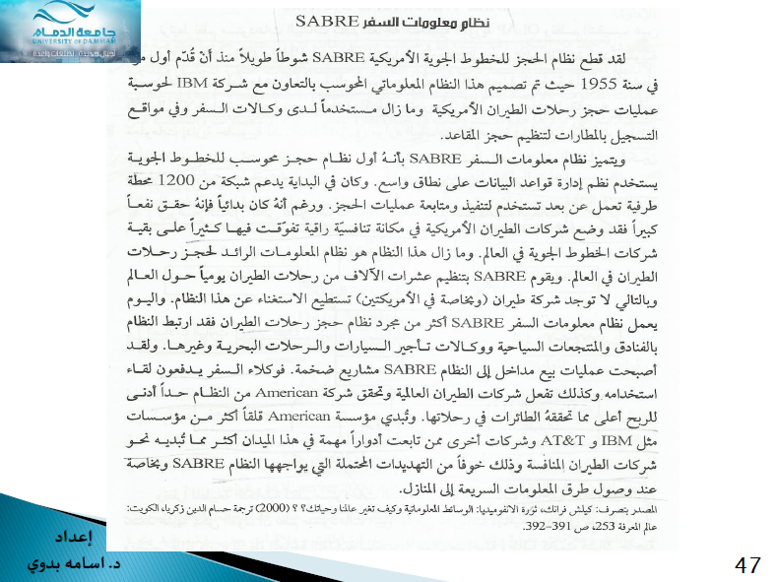

اعداد : Aura

